个人中心

# 功能入口：

点击大厅左上角头像即可进入。

# 界面方式：

窗口模式

# 个人中心功能介绍：

包含功能：更换头像、更换头像框、复制账号、修改昵称、绑定手机号、绑定微信、设置音量、账号信息填写、退出账号、展示余额精确值（小数点后两位）。

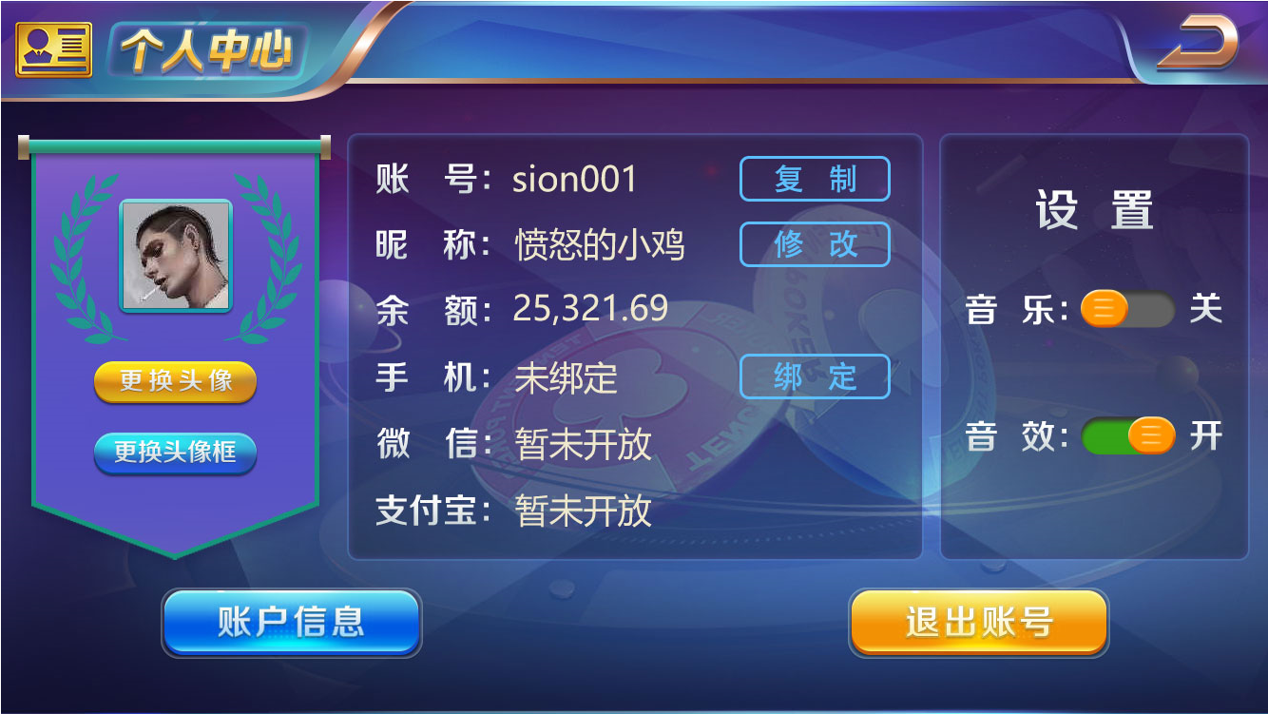

## 复制账号：

* 显示玩家注册的账号，如果是通过微信、手机或者快捷登录注册，则显示系统随机分配给玩家的昵称。
* 点击复制按钮可以复制账号，可以粘贴到其他端，如微信，QQ。
* 点击复制按钮后会前端提示“账号复制成功”



## 余额：

目前游戏大厅上方的余额显示的非精确数字，如2.53万，在个人中心界面中需要展示出精确金额，保留小数点后2位，并用美式记录，如25,321,65，最长可显示9位+2位小数点，若为整数，也展示小数点后两位，如（999,999,999.00）

## 更换头像：

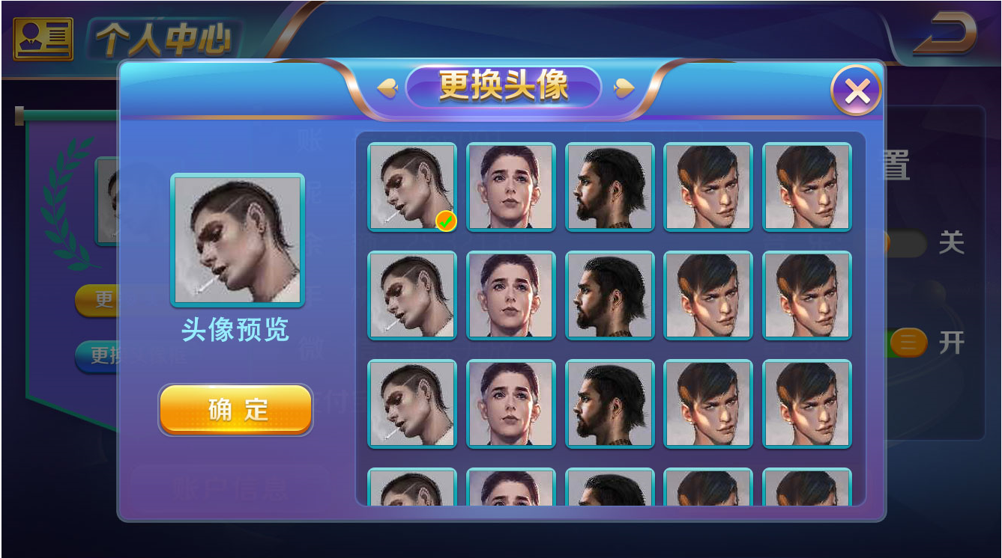

* 首次登录默认分配一个头像给玩家，男女全部随机。
* 更换头像无条件限制，之后有成就系统后会有特殊头像解锁，当前版本不考虑。
* 根据微信账号性别区分男女头像第一版本不考虑。
* 头像界面中的头像排序一定，按照头像ID排序，不做“当前使用的头像在第一和”功能。
* 打开头像更换界面，默认选择为当前头像，并有“√”表示，玩家之后选择了哪个头像，哪个头像有√标志，同时左侧头像预览发生变更。
* 玩家更换头像的操作步骤是先选择想要更换的头像，再点击确认按钮，若只是选择了头像关闭界面，则头像不进行更换。
* 更换头像界面中的头像和头像预览中的头像以及大厅的头像尺寸保持一致。

## 更换头像框：（第一版本不开发）

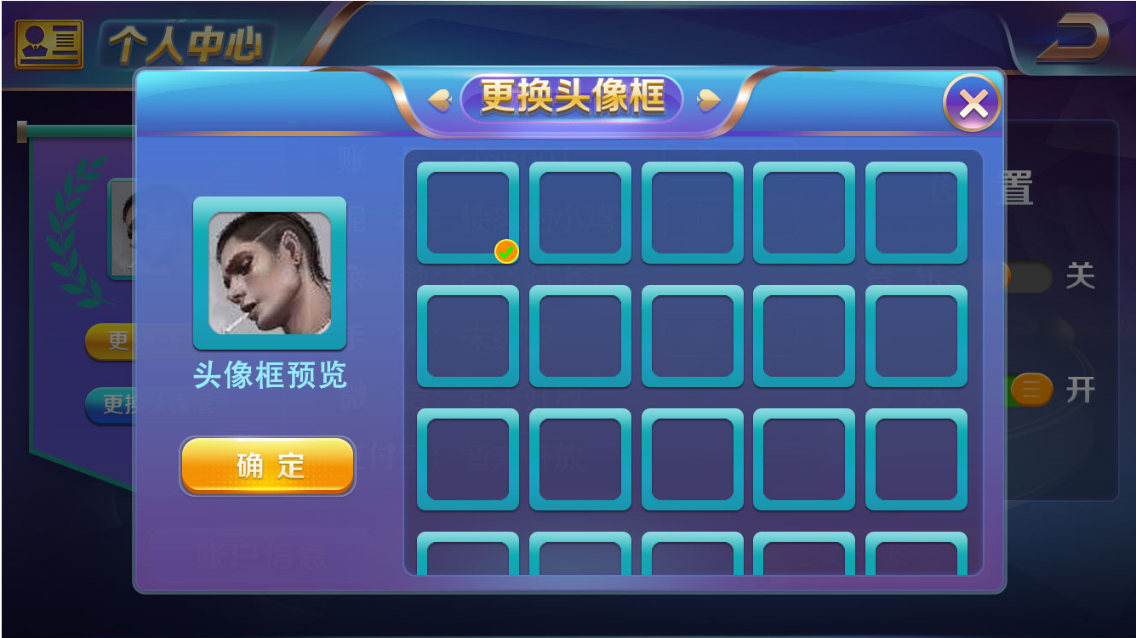

* 首次登录默认分配一个头像框给玩家，对于目前产品来说只是一个蓝色的边框。
* 未解锁的头像框需要标明解锁条件，
* 更换头像框功能第一版本不开发，但是界面展示，玩家点击更换头像框，则提示玩家“功能暂未开放”。
* 交互效果与更换头像保持一致。

## 玩家昵称：

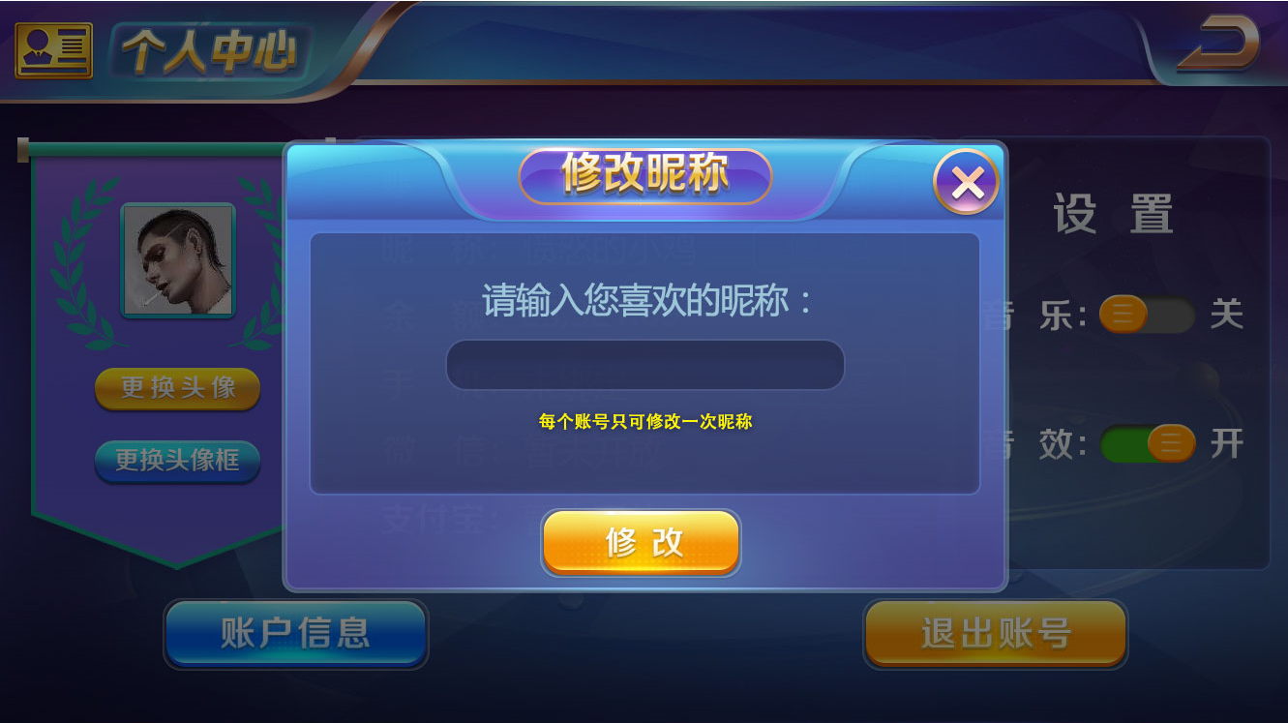

* 玩家进入游戏后，系统根据昵称表默认给玩家随机生成一个昵称，昵称表见SVN。
* 玩家设置的昵称最多支持12个字符。字母数字汉字特殊字符
* 系统支持修改昵称功能，玩家之间的昵称不能重复，若重复，则提示玩家“昵称已存在，请重新输入”并清空输入栏。
* 如果玩家改了昵称，原始分配的昵称先不做释放功能（释放功能先不设计，用户数量级达到之后考虑添加）
* 修改的昵称需要避免敏感词汇，若玩家修改的昵称中包含敏感词汇，则需提示玩家“修改的昵称中不能包含敏感词汇”。
* 敏感词库见SVN。
* 修改昵称目前设计为每个账号只能修改一次，玩家修改一次按钮之后，按钮隐藏。修改昵称收费功能第一版本不考虑。

## 手机号：

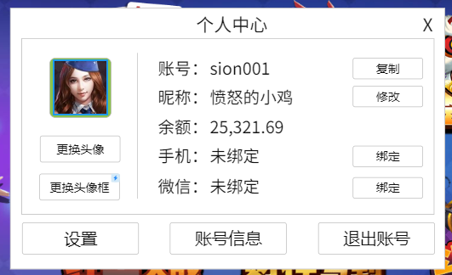 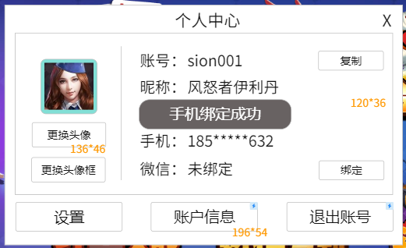

* 若玩家是其他方式注册且没有绑定手机号，则手机号显示区域显示“未绑定”并有一个绑定按钮，点击绑定可以打开绑定手机功能界面，绑定成功后，界面显示已绑定的手机号，并有飘字提示。
* 若玩家是通过手机号注册登录，则个人中心界面显示绑定的手机号。
* 已绑定的手机号中间5位用*表示。

点击绑定按钮会弹出绑定送金界面：

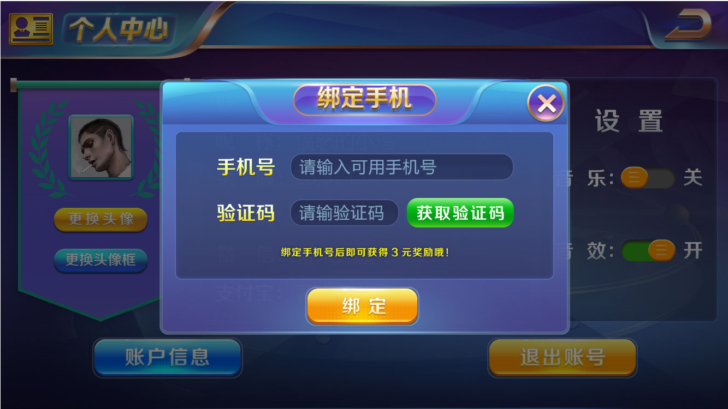

手机号需要满足手机号填写规则，验证码为6位数字，注册登录文档中已写明，在此不做复述。

## 微信号：

已绑定则显示“已绑定”三个字

未绑定则显示“未绑定”三个字，同时显示绑定微信的按钮

点击绑定微信按钮，直接调用微信接口绑定微信到账号中

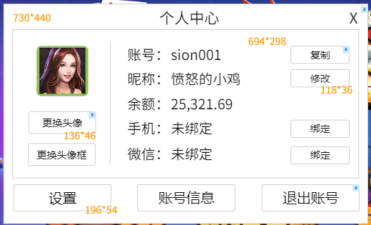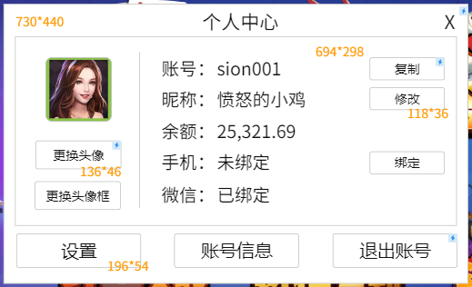

## 设置：

点击显示游戏中的设置界面，可以调节游戏中的音乐和音效的大小

## 退出账号：

点击退出账号返回登录方式选择界面。

## 账户信息：

账户信息界面显示绑定银行卡、设置提现密码以及设置登录密码的操作入口

### 绑定银行卡：

绑定银行卡界面中显示玩家已经绑定的银行卡信息，若玩家之前没有绑定银行卡，则界面为可填写状态。

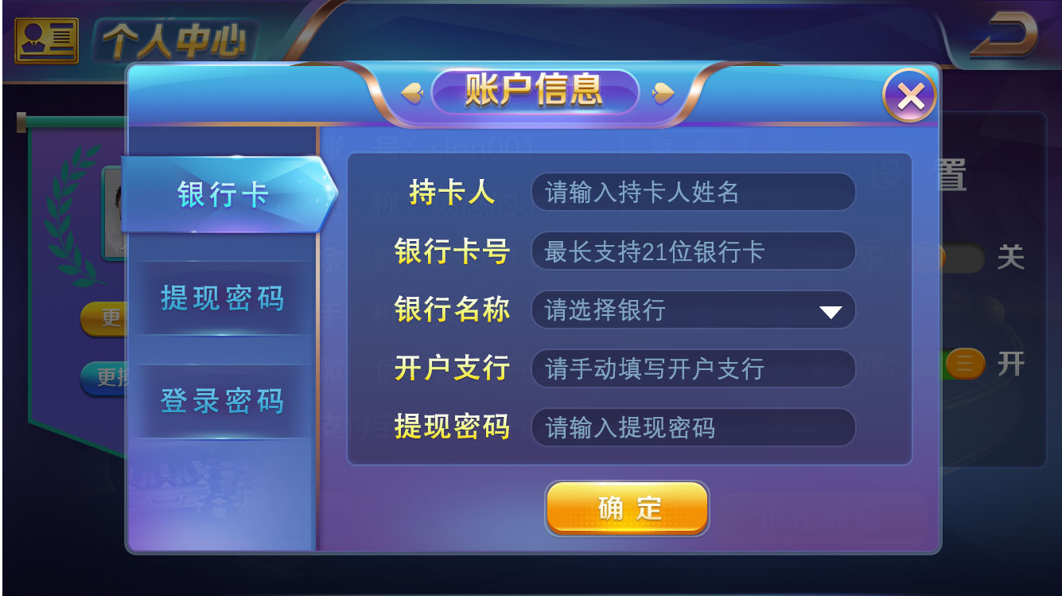

* 银行卡号最高支持21位，每4位用空格隔开
* 银行名称为下拉列表，可以选择中国的银行，下拉形式与充值的下拉银行保持一致
* 填写的内容需要匹配，若填写的内容错误，则点击确定后，提示玩家“银行卡信息填写有误，请重新填写”。填写的内容不清除，内容太多，清除对玩家不方便。
* 提现密码格式与当前彩票端保持一致，为4位数字或者6位数字

绑定成功后飘字提示玩家“银行卡绑定成功”下方确定按钮变为更换银行卡按钮。

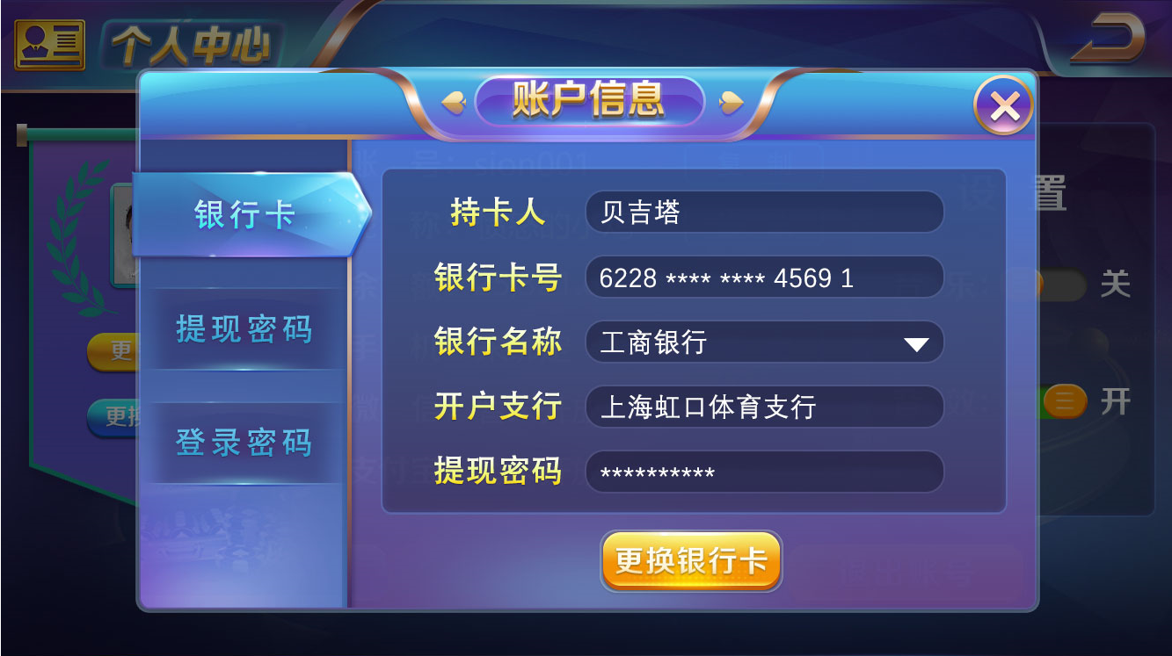

### 提现密码：

界面如下：

玩家如果没有绑定银行卡信息，点击提现密码时，右侧会跳转为银行卡信息内容，同时飘框提示玩家“请先绑定银行卡”

玩家点击提现密码标签可以修改当前的提现密码，分为旧密码修改和短信验证修改，其中若玩家没有绑定过手机号，则只能使用旧密码修改，短信验证置灰：

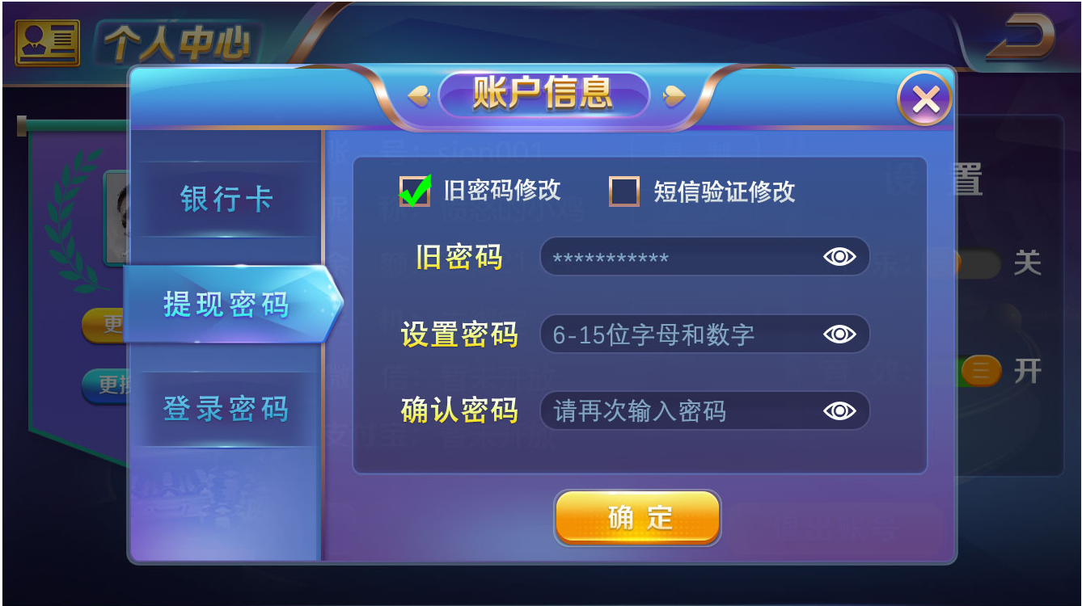

眼睛表示注意可点区域要大点，且初始为不可见

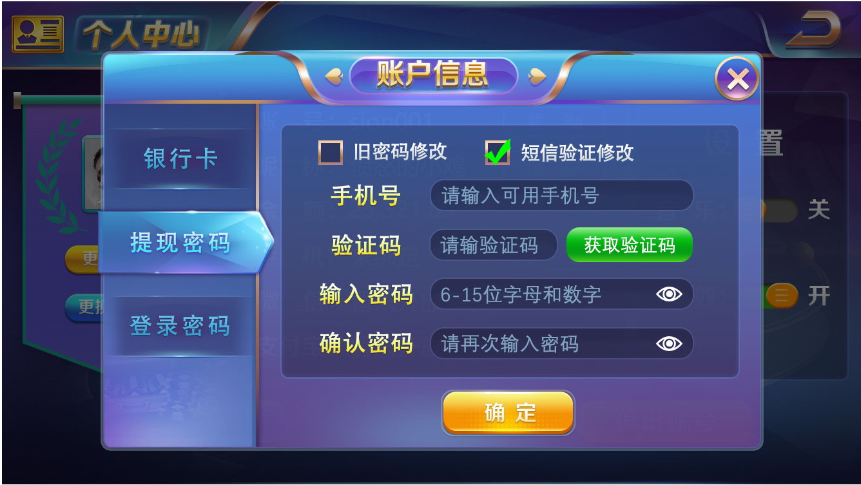

### 登录密码：

界面有三个输入栏，分别为旧密码、输入密码、密码确认、若是快捷登录、微信登录、手机登录，则界面中的旧密码默认填写，用***表示并不可修改，

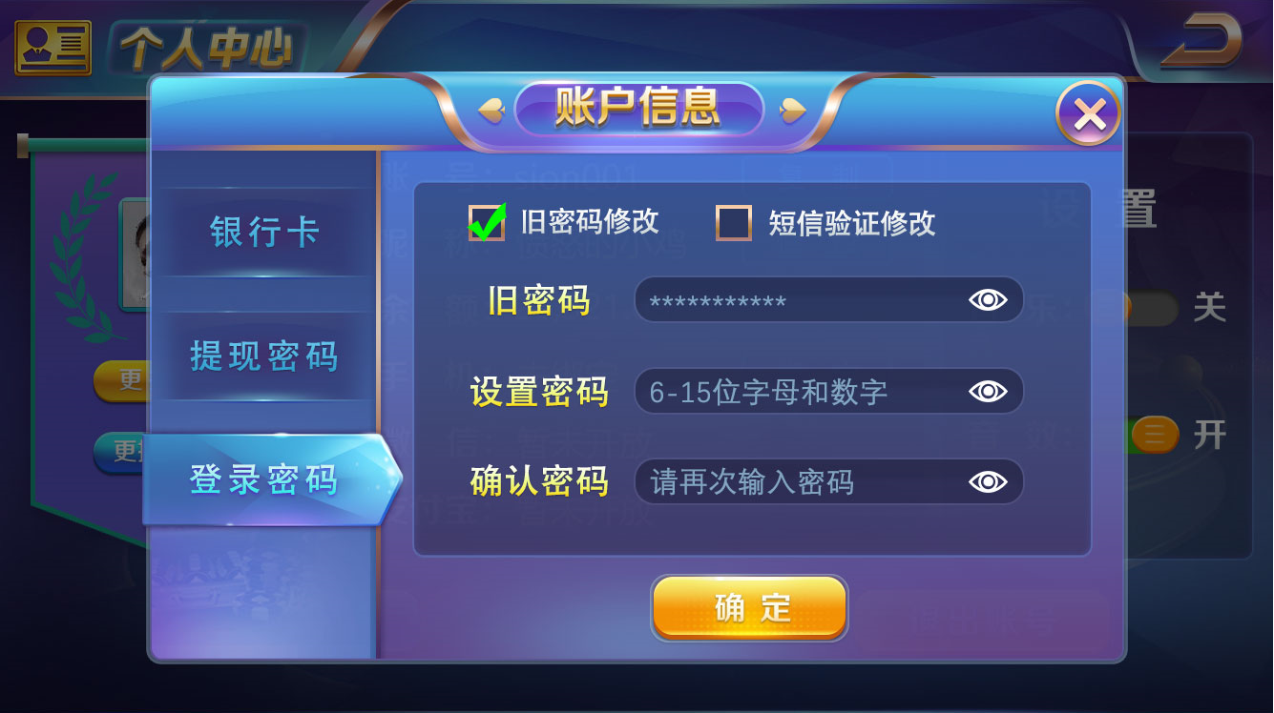

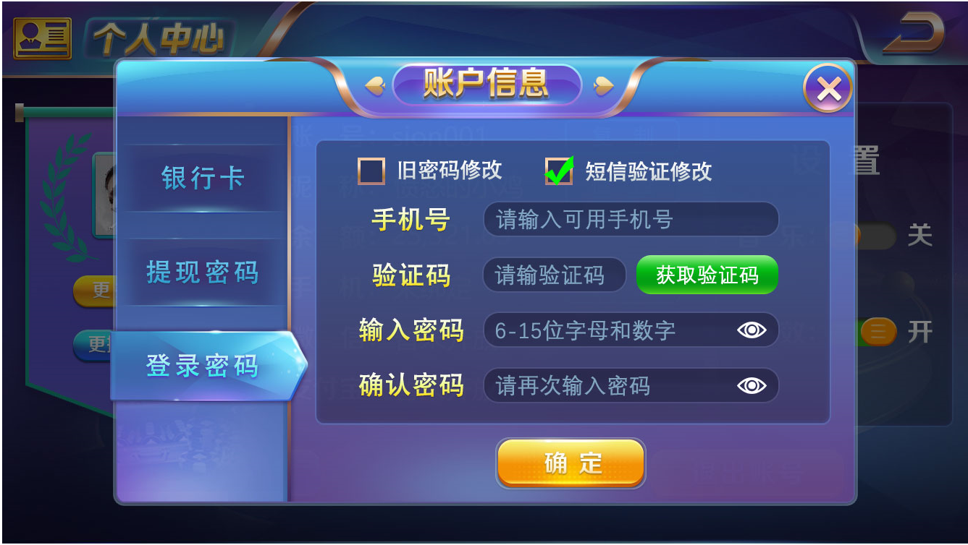

若为账号登录，则界面中的旧密码一栏为空。若玩家不填写其中任一一项密码点击确定，则提示玩家“密码不能为空”，



填写错误则提示玩家“密码输入不合法，请重新输入”并清空输入栏。



设置了新的登录密码后，界面中的旧密码一栏清空，且提示玩家“登录密码修改成功，请重新登录”，1S后返回账号登录界面，且账号名为刚才登录的账号：

不同的用户修改登录密码方式不一样。具体如下：

* 手机注册登录用户但没有修改过密码：旧密码修改（默认填写且不可修改）、短信验证修改
* 手机注册登录修改过密码：旧密码修改、短信验证修改
* 快捷账号未修改密码、未绑定手机号：旧密码修改（默认填写且不可修改）
* 快捷账号未修改密码、绑定过手机号：旧密码修改（默认填写且不可修改）、短信验证修改
* 快捷账号修改过密码，未绑定手机号：旧密码修改
* 快捷账号修改过密码、绑定了手机号：旧密码修改、短息验证修改
* 账号注册登录用户未绑定手机号：旧密码修改
* 账号注册登录用户且绑定过手机号：旧密码修改、短信验证修改